**体 检 须 知**

**各位未来的同事：**

体检定于**2025 年 5月16日至5月17日**在本科室开展。为了使您的体检过程更加流畅，体检结果更加准确，请您配合我们的工作，在体检前务必仔细阅读以下注意事项：

1. **检查前须知**

1、**携带身份证原件。**

2、体检时间： **5月16日 10：00-11：30**

**5月17日 7：30-11：30**

考虑血液结果的准确性，本中心12点后不接待入职体检，请各位同事合理安排时间。

3、**体检当日清晨，请空腹禁水禁食。**

4、体检服饰要求：

建议您穿宽松运动装及容易穿脱的鞋子（女性勿穿连衣裙或裤袜）；衣物着装请尽量避免金属饰物、金属扣、亮片等。

1. **检查中须知**

5、女性体检注意事项：

①**孕妇及半年内计划怀孕的受检者禁行放射项目检查**（胸片、颈椎片、腰椎片、CT、幽门螺旋杆菌呼气试验等）。

②**月经期间不做妇科检查及尿检**，等月经干净后三天再来医院完成体检；未婚女性勿做妇科检查。

6、心脏及血管检查、测量血压等检查前应静心休息 10 分钟。

7、拍胸片/胸部 CT 时，请勿配带项链、胸罩及有金属物的内衣等。

8、若有金属假牙、假肢、钢板、金属起搏器、心脏支架、金属瓣膜者，不能进行 MR 检查。

9、在体检过程中，请您注意保管好个人随身物品，尽量不要携带贵重物品前来体检。

1. **检查后须知**

11、体检项目全部检查完毕后，请您将**体检表交还前台**处，以不影响您体检报告如期发出。

12、报告查询（体检结束第2天下午）

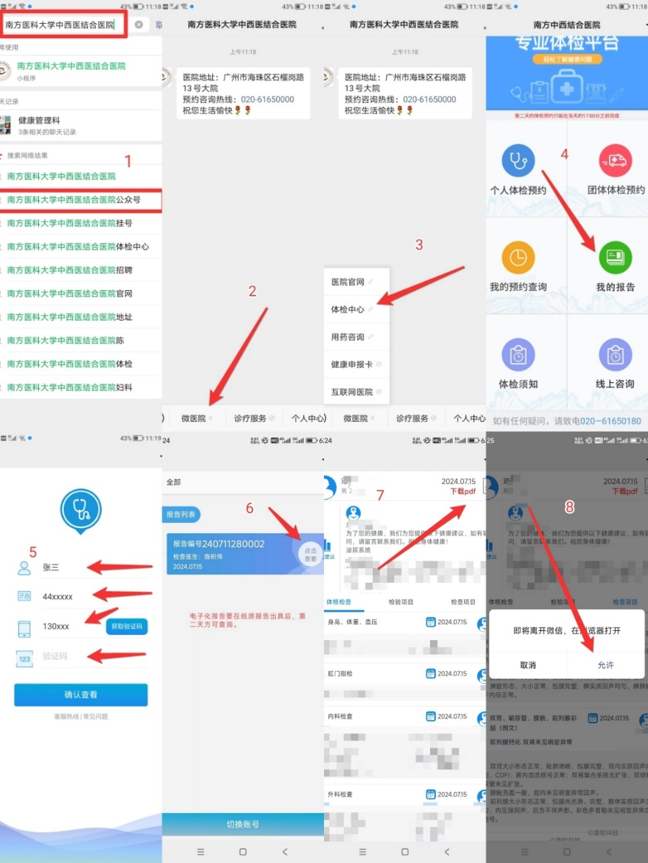**电子报告查询路径**：关注“南方医科大学中西医结合医院微信公众号”→“微医院”→“体检中心”→“我的报告”→输入您的身份证及手机号码即可在线查阅体检报告。（身份证及手机号码以现场提供的为准，如不一致无法进行该查询功能）

**医院地址：广州市海珠区石榴岗路13号，健康管理科（体检中心）**

**联系电话：020-61650180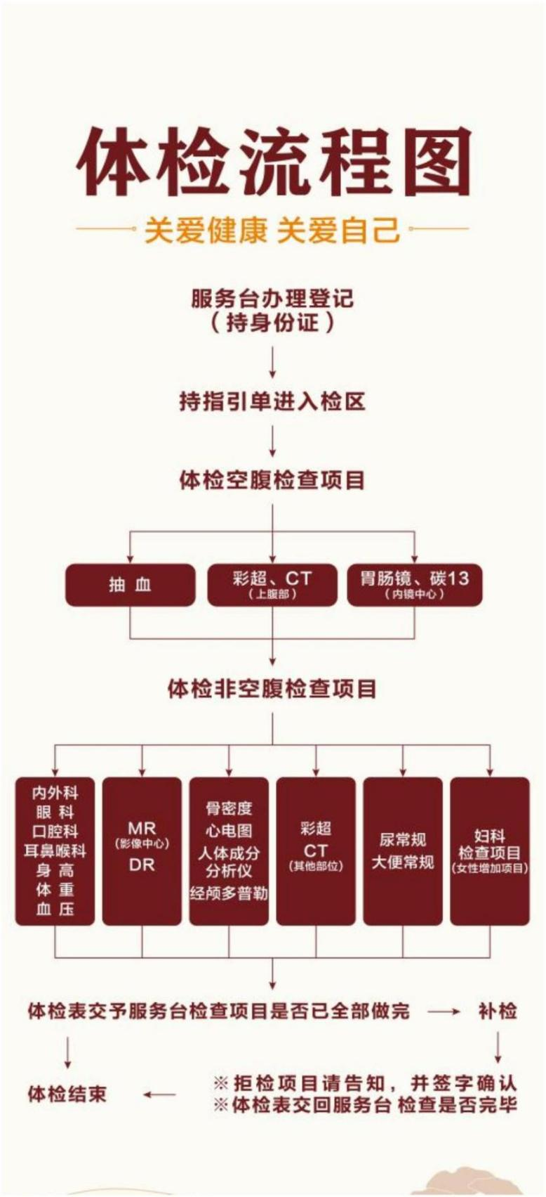，如有需要，请咨询现场工作人员或致电。**